Bírálati szempontrendszer (5. számú melléklet)

BÍRÁLATI SZEMPONTRENDSZER
Bírálati szempont | Pontszám | Igazolás módja
1. Referenciák
a) Az ajánlattételi felhívás megjelenését megelőző 3 évben bonyolított képzések tekintetében, amely esetben a képzés befejező dátumát kell figyelembe venni | azonos szakképesítés/hatósági jellegű képzés/ nyelvi képzés/általános képzés: 3 pont  nincs referenciája azonos szakképesítés/hatósági jellegű képzés/nyelvi képzésnél/általános képzés: 1 pont  egyáltalán nincs referenciája:  0 pont | Képzési ajánlattételi adatlap 10. pontja, képzés kezdése/befejezése (ajánlatkérés dokumentumai alapján)
b) Az adott megyében az ajánlattételi felhívás megjelenését megelőző 3 évben rendelkezik e referenciával, a befejezett képzések vehetők figyelembe | igen: 1 pont  nem: 0 pont | Képzési ajánlattételi adatlap 10. pontja, (ajánlatkérés dokumentumai alapján)
2. A kormányhivatallal való korábbi együttműködés tapasztalatai (figyelembe vehető időszak az ajánlattételi felhívás megjelenését megelőző 3 év, amely számításánál az alátámasztó dokumentum dátumát kell figyelembe venni, végzés/határozat esetében a véglegessé válás időpontja az irányadó)
a) A kormányhivatal az ellenőrzés során megállapította e az együttműködési megállapodás megszegését? | igen: -1 pont  nem állapította meg/nem ellenőrizte/nem volt együttműködési megállapodás: 0 pont | Kormányhivatal indoklása (pl. a képző csak többszöri megkeresésére kezdi meg a tanfolyam felvételi eljárásnak megszervezését, stb.) A Kormányhivatalnak dokumentummal kell tudni alátámasztani (indokolással ellátott megállapodás megszüntetéséről dokumentum, ellenőrzési jegyzőkönyv, feljegyzés stb.)
3. Egyéb szempontok
a) A Pest Megyei Kormányhivatal hatósági ellenőrzési tapasztalatai az ajánlattétel megjelenését megelőző elmúlt 3 év vonatkozásában (a felnőttképzésről szóló 2013. évi LXXVII. törvény alapján), amely számítása esetén a határozat véglegessé válásának az időpontja az irányadó. | nem állapítottak meg jogsértést vagy nem esett ellenőrzés alá: 1 pont  jogsértést állapítottak meg:  -1 pont  súlyosabban minősülő jogsértést állapítottak meg (Fktv 20.§ (11)): -2 pont | Kormányhivatalok (megyénként) az ajánlatok beérkezését követő második munkanapon küldjék meg a Pest Megyei Kormányhivatal (PMKH) Szakképzési és Felnőttképzési Főosztályának az ajánlattevő intézmények megnevezésének listáját, valamint az általuk megpályázott képzési irányokat, a jogsértés tényéről a PMKH nyilatkozik.
b) Az 58/2013. NGM rendelet 10. § (1) bekezdése szerint az előírt külső értékelés alapján a felnőttképzést folytató intézmény a minőségbiztosítási rendszerében foglaltaknak megfelelően végzi a tevékenységét az ajánlattételi felhívást megjelenését megelőző 3 év vonatkozásában | igen: 1 pont  nem: -1 pont  nem rendelkezik az érintett időszakra külső értékeléssel: 0 pont | A képző intézmény csatolja.  Az Fktv. alapján a képzőnek legalább 2 évenként legalább egyszer el kell végeztetnie az értékelést, tehát amennyiben nem működik még legalább 2 éve, nem feltétlenül rendelkezik a képző értékeléssel.

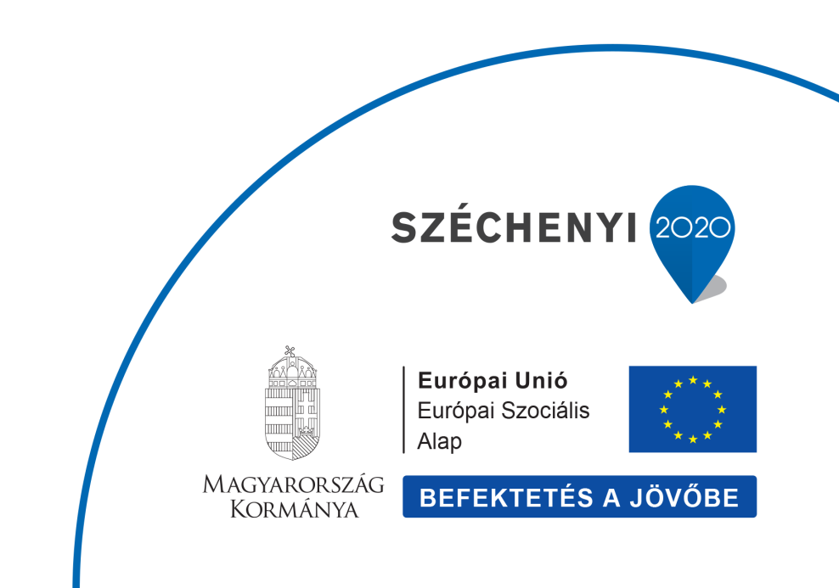

c) Az adott képzési irányra vonatkozó elégedettségmérés az ajánlattételi felhívást megjelenését megelőző 3 év vonatkozásában | az elégedettség mérés eredménye az adható pontok 80%- át meghaladja: 3 pont  adható pontok 60-80%-a között van: 1 pont  nincs elégedettségmérése az adott képzési irányra: 0 pont  60% alatt van:-1 pont | A képző intézmény csatolja a 393/2013. (XI.12.) korm. rendelet szerinti oktatói minősítés alapján az Fktv. 15. § (7) bekezdés h) pontjával egyezően, képző mellékeli
d) Járások/kerületek száma, ahol ajánlatétellel érintett irányon képzést tud indítani | 2-nél több járás/kerület: 1 pont  1 vagy 2 járás/kerület : 0 pont | Képző intézményre vonatkozó adatlap
4. Pénzügyi szempont
a) A beérkezett érvényes ajánlatokat a kormányhivatal képzésenként csoportosítja és az összesített fajlagos költség alapján dokumentáltan átlagárat képez Ezen átlagárral szükséges összevetni az e csoportban szereplő képzők árait | átlagár alatt 4 pont,  átlagár: 2 pont  átlagár fölöttiek: 0 pont | Képző intézményre vonatkozó adatlap, költségkalkulációs táblázat
Összesen | 14 pont/ pont

